## onethink 字段插件 多图上传 UploadImages

[DownLoad](http://www.thinkphp.cn/download/641.html)

浏览：6291 最后更新：2016-05-17 20:25 分类：行为 关键字： [onethink](http://www.thinkphp.cn/extend/tag/name/onethink.html) [字段插件](http://www.thinkphp.cn/extend/tag/name/%E5%AD%97%E6%AE%B5%E6%8F%92%E4%BB%B6.html) [多图上传](http://www.thinkphp.cn/extend/tag/name/%E5%A4%9A%E5%9B%BE%E4%B8%8A%E4%BC%A0.html)[UploadImages](http://www.thinkphp.cn/extend/tag/name/UploadImages.html)

文章地址:http://www.thinkphp.cn/extend/641.html  
20150730 修复bug 云图片上传返回url 而非path 路径导致图片显示错误问题。  
  
  
多图上传插件，先上效果图  
[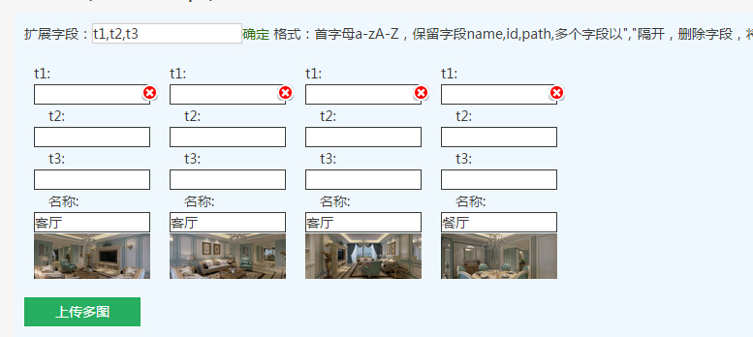](http://www.thinkphp.cn/Uploads/editor/2015-05-23/555ff30e8d94a.jpg" \t "http://www.thinkphp.cn/extend/_blank)  
该插件和之前的一个UploadImages 插件命名一样只不过功能不一样，所以不能同时使用,如果知道怎么改插件那就当我上面没说哈。  
功能列表：  
**多图上传，删除，拖拽排序，自定义增加字段**  
  
添加扩展方式   
**将解压的UploadImages放onethink根目录/Addons 目录** 哎.....  
1.修改   
\Application\Admin\Common\function.php  
方法 get_attribute_type  
添加type数组值

1. 'pictures' => array('上传多图', 'text NOT NULL'),

复制代码

2.修改相关模板页   
\Application\Admin\View\Article\add.html  
\Application\Admin\View\Article\edit.html  
添加一个case  
add 文件

1. <case value="pictures">
2. {:hook('UploadImages', array('name'=>$field['name'],'value'=>$field['value']))}
3. </case>

复制代码

edit文件

1. <case value="pictures">
2. {:hook('UploadImages', array('name'=>$field['name'],'value'=>$data[$field['name']]))}
3. </case>

复制代码

如果出现  
uploadify js 没引入的可以自行下载jquery uploadify 插件在公共js内引入  
<script type="text/javascript" src="__STATIC__/uploadify/jquery.uploadify.min.js"></script>  
放在body block顶部即可  
  
  
3.后台添加扩展。按照官方文档扩展添加方法  
添加钩子后，修改表hooks 刚添加的UploadImages 内的addons字段如果为空则修改为UploadImages值。否则hooks 将无法调用插件  
更新缓存<很重要>  
ok  
  
最后上字段保存成功的值为json 格式存入数据库，

1. [{"name":"5次卫","path":"/Uploads/Picture/2015-05-06/554966656ecf1.jpg","id":"25"},{"name":"发到啊","path":"/Uploads/Picture/2015-04-24/5539f2a38288a.jpg","id":"5"},{"name":"5682fe1a02","path":"/Uploads/Picture/2015-04-25/553aedde8de95.png","id":"16"},{"name":"62131","path":"/Uploads/Picture/2015-05-06/5549823478466.jpg","id":"28"},{"name":"7bbe1","path":"/Uploads/Picture/2015-04-25/553aedbe66e36.png","id":"12"},{"name":"6","path":"/Uploads/Picture/2015-05-06/5549823478466.jpg","id":"28"}]

复制代码

更新：  
添加自定义字段值功能。  
就对不懂js的用户添加自定义字段值有点难度，特对做了优化。  
  
对说测试不行的哥们，哎。我也不想说啥了。反正免费的东西，要用就用，反正我也没啥损失，我也不图啥。为了方便大家我容易嘛。